Exos2 base de données :
1)
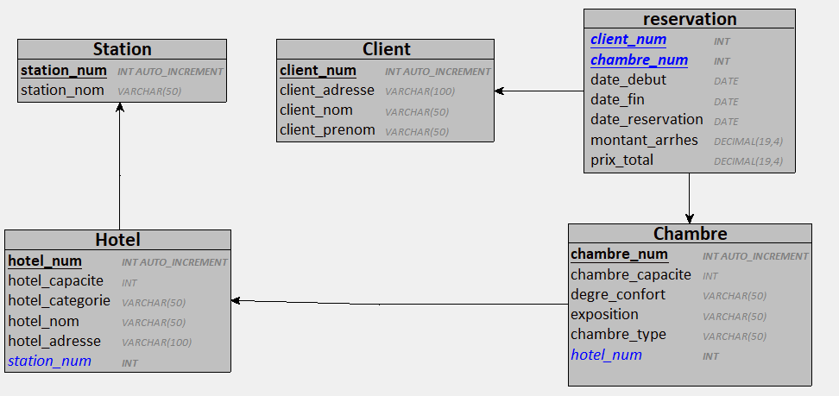
2 et 3)
Entité | Description | Code | Relation
Station | Numéro de station | station_num | Clé primaire
Hotel | Numéro de l’hôtel | hotel_num | Clé primaire
Hotel | Numéro de station | station_num | Clé étrangère
Chambre | Numéro de chambre | chambre_num | Clé primaire
Chambre | Numéro de l’hôtel | hotel_num | Clé étrangère
Réservation | Numéro du client  Numéro de chambre | client_num  chambre_num | Clé primaire
Réservation | Numéro du client | client_num | Clé étrangère
Réservation | Numéro de chambre | chambre_num | Clé étrangère
Client | Numéro du client | client_num | Clé primaire

4)

